报价单
北京燕东潞通置业有限公司：
感谢贵司邀请我司参与对通州区潞城镇小豆各庄集体经营性建设用地使用权市场价格评估工作，参照我司承接的类似项目收费标准，并经过我司对该项目评估工作实施难以程度的研究，本着互惠互利、长期合作的原则，我司报价收费如下：
项目名称 | 评估费报价
通州区潞城镇小豆各庄集体经营性建设用地使用权市场价格评估 | 8.20（含税）万元

联系人：叶凌
联系电话：13801277006
地址：北京市朝阳区裕民路12号中国国际科技会展中心B座1001室
附：营业执照、土地估价机构备案函、房地产估价机构备案证书
北京康正宏基房地产评估有限公司
2023年10月11日

营业执照


土地估价机构备案函
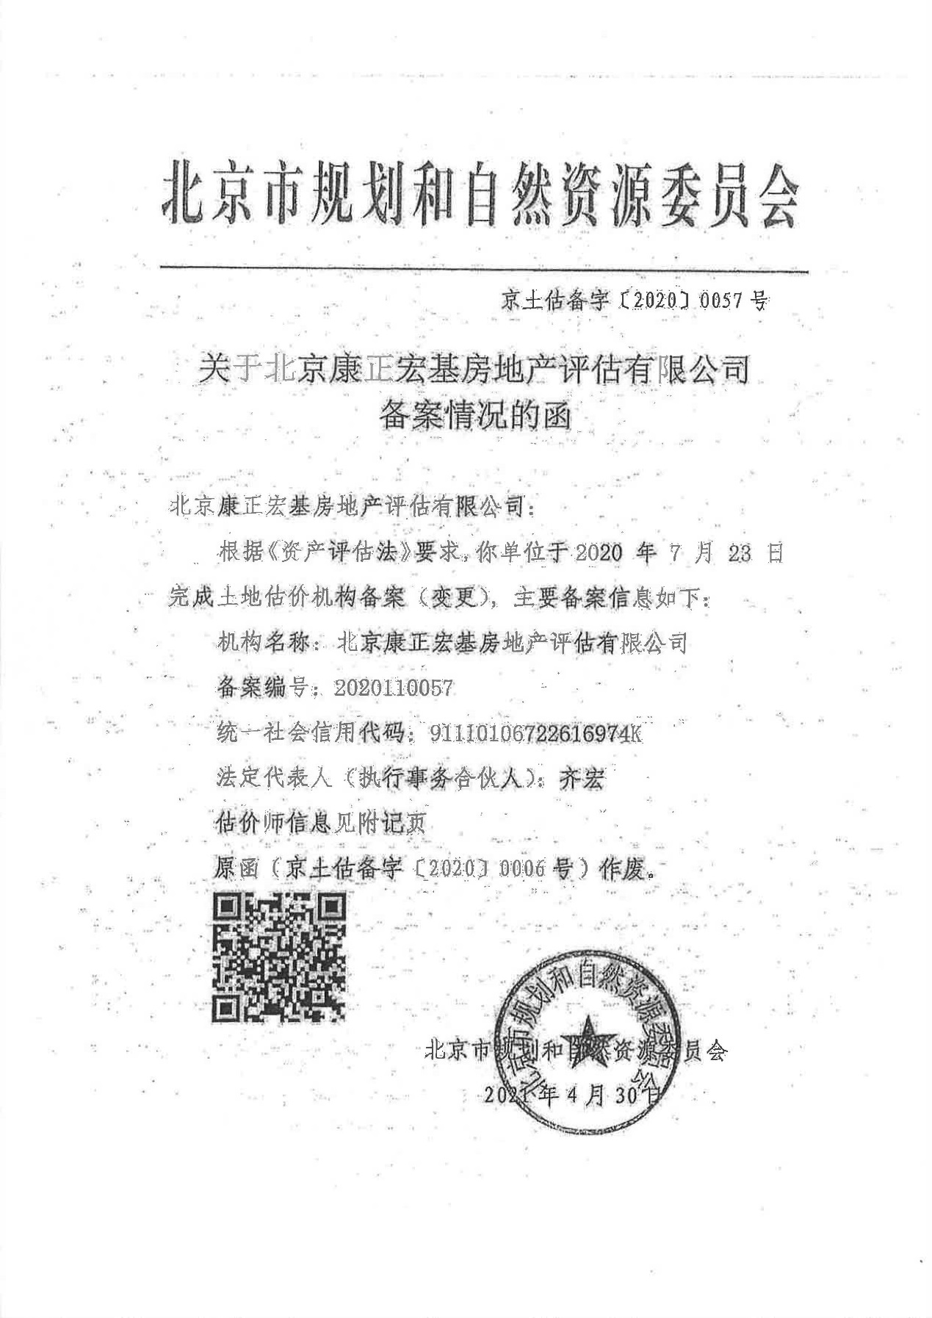

房地产估价机构备案证书
